Hormonální systém řídící růst rostlin má prastarý evoluční původ, ukázal přelomový výzkum
Praha, 28. listopadu 2019
Jak se vyvinul jeden z nejdůmyslnějších systémů, který ovlivňuje růst rostlin a jejich reakce na podněty? Jak se v evolučním „dávnověku“ transportoval zásadní rostlinný hormon auxin? To zkoumali vědci z Ústavu experimentální botaniky Akademie věd ČR. Spolupracovali na tom s odborníky z Přírodovědecké fakulty Univerzity Karlovy, brněnského institutu CEITEC, Centra regionu Haná pro biotechnologický a zemědělský výzkum a zahraničních institucí z několika evropských zemí. Projekt vedl profesor Jiří Friml – český rodák působící nyní v Rakousku, který letos získal Cenu Neuron za svou celoživotní vědeckou práci v oboru rostlinných hormonů.
Auxin je dominantním regulátorem růstu vyšších rostlin. Jejich buňky si tento hormon předávají prostřednictvím několika bílkovin. Ty se vyskytují rovněž u řas a nyní tým českých a zahraničních vědců prokázal, že také u nich dokážou přenášet auxin. Molekulární systém zajišťující působení auxinu, dominantního regulátoru růstu vyšších rostlin, začal vznikat ještě před tím, než se z řas vyvinuly vyšší rostliny. Výsledky přelomové studie publikoval před dvěma týdny Nature Plants.
Auxin ovlivňuje i ohýbání stonků
Stejně jako lidé, také rostliny mají své hormony, tedy regulační látky ovlivňující fyziologické reakce i další životní pochody. Jedním z nejdůležitějších rostlinných hormonů je auxin. Kontroluje především růst a vývoj – ohyb stonků za světlem či kořenů směrem dolů, prodlužování buněk, zakládání postranních kořenů i nadzemních orgánů a podobně.
Auxin je neustále v pohybu. Specializované bílkoviny transportují jeho molekuly mezi buňkami, čímž v rostlině vytvářejí směrované toky tohoto hormonu a oblasti s jeho zvýšenou nebo sníženou koncentrací. Právě toky auxinu a jeho hladiny v konkrétních místech rozhodují o reakci rostliny.
Základem výzkumu byla půdní řasa
Jak se ale takový důmyslný systém vyvinul během evoluce? Autoři studie v Nature Plants se zaměřili na bílkoviny zvané PIN. Ty u cévnatých rostlin tvoří asi desetičlennou rodinu, přenášejí auxin ven z buněk a jsou nezbytné pro správný růst a vývoj. Nedávno se zjistilo, že hrají důležitou roli také u druhé evoluční větve vyšších rostlin, u mechorostů.
Nyní šli vědci ještě hlouběji do evoluční minulosti. Studovali běžnou půdní vláknitou řasu Klebsormidium flaccidum a ukázali, že její bílkovina PIN funguje podobně jako příbuzné bílkoviny cévnatých rostlin: taktéž transportuje auxin ven z buněk a vyskytuje se hlavně v plazmatické membráně, která odděluje buňku od okolí. Z řas příbuzných rodu Klebsormidium se před půl miliardou let vyvinuly vyšší rostliny a je zřejmé, že bílkoviny PIN – nezbytné pro hormonální působení auxinu – měly již jejich řasové předchůdkyně.
„Funkce PIN nejsou u různých skupin řas a vyšších rostlin zcela totožné, v některých ohledech se liší. Bude fascinující v budoucnu odhalovat, jak se role těchto bílkovin vyvíjela během evoluce,“ říká spoluautor výzkumu doktor Jan Petrášek.
Sázka na nejistotu
Klebsormidium má na rozdíl od cévnatých rostlin pouze jednu bílkovinu PIN. Její funkce by ovšem bylo velmi komplikované studovat přímo v řasových buňkách. Vědci proto vnesli gen pro bílkovinu PIN z řasy do několika suchozemských rostlin a dokonce i do vajíček žáby drápatky, čímž se stal výzkum podstatně snazším.
Pracovat s řasou molekulárněbiologickými technikami bylo i tak dost náročné. „V podstatě všechny metody, které rutinně používáme u zavedených pokusných organismů, jsme museli přizpůsobit řasám. Byla to velká sázka na nejistotu – věděli jsme, že buď objevíme něco nového, nebo také vůbec nic,“ vysvětluje doktor Stanislav Vosolsobě z Přírodovědecké fakulty UK.
Hlavními autory článku publikovaného v časopise Nature Plants jsou Roman Skokan (ÚEB a PřF UK) a Eva Medvecká (CEITEC):
https://www.nature.com/articles/s41477-019-0542-5

Kontakt:
RNDr. Jan Petrášek, Ph.D.
vedoucí Laboratoře hormonálních regulací u rostlin ÚEB
(zároveň pracuje i na Katedře experimentální biologie rostlin PřF UK)
e-mail: petrasek@ueb.cas.cz, tel.: 225 106 435, 221 951 695, 732 645 584
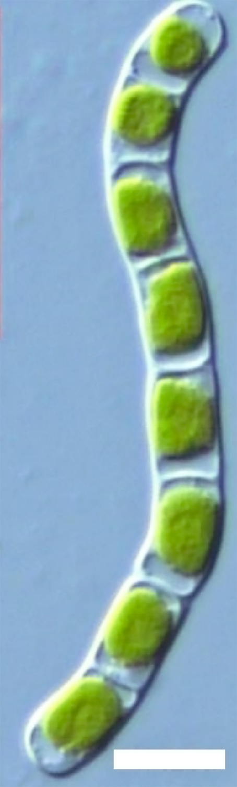
Fotografie zachycuje vláknitou zelenou řasu Klebsormidium, která byla objektem výzkumu. Uvnitř buněk jsou patrné zelené chloroplasty. Bílá úsečka odpovídá jedné setině milimetru, tj. deseti mikrometrům.
Foto: Eva Medvecká, CEITEC

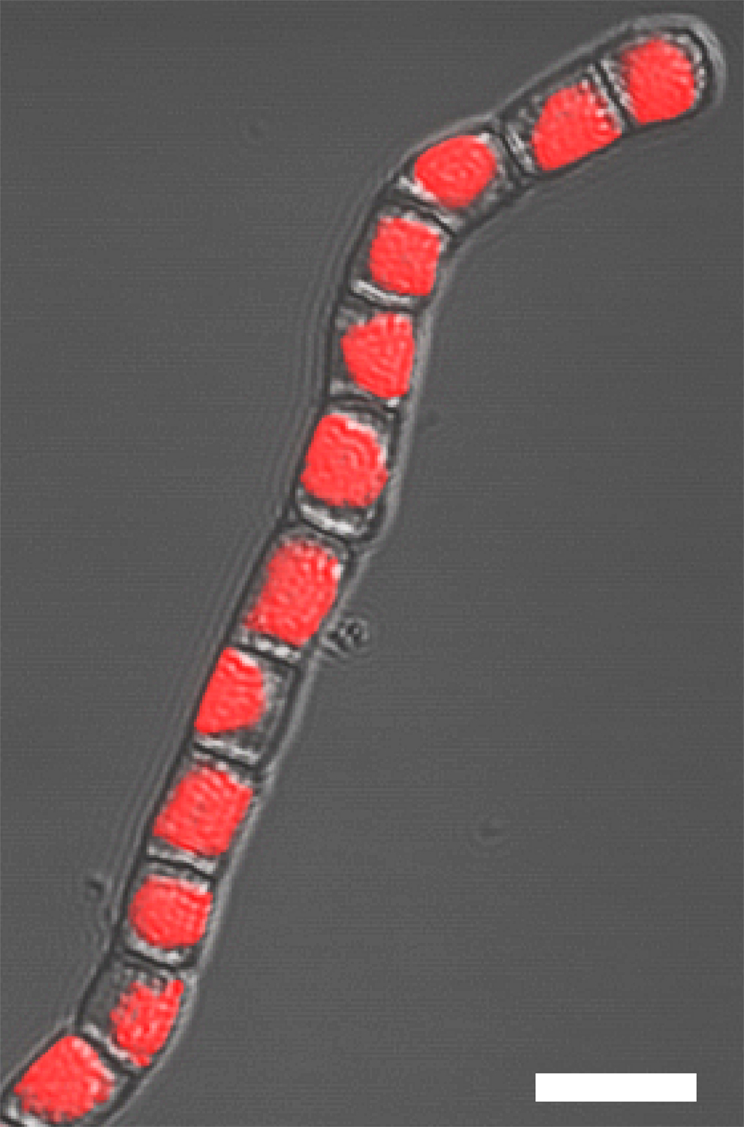

Řasa Klebsormidium pozorovaná fluorescenčním mikroskopem. Chloroplasty uvnitř buněk v tomto případě světélkují červeně. Bílá úsečka odpovídá jedné setině milimetru, tj. deseti mikrometrům.
Foto: Roman Skokan, Ústav experimentální botaniky AV ČR a Přírodovědecká fakulta UK v Praze

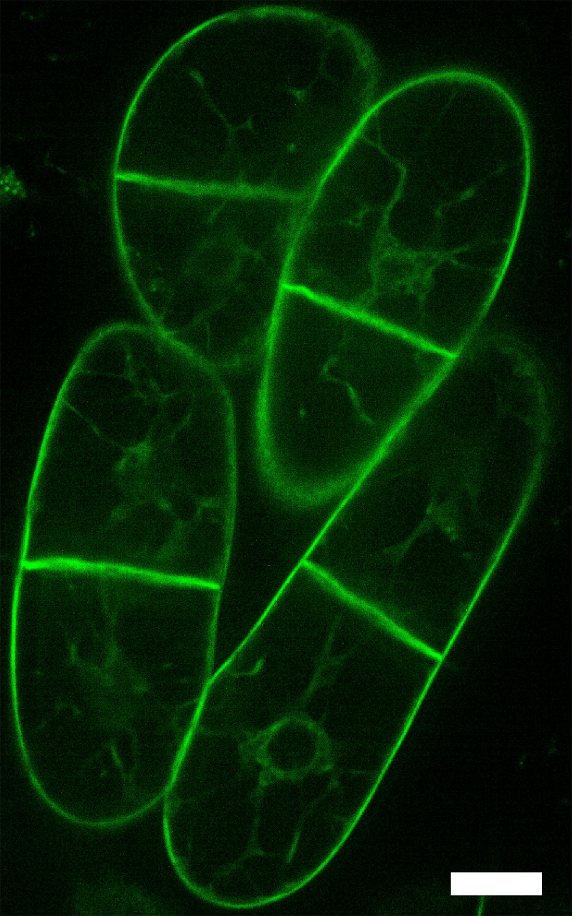
Na fotografii jsou vidět buňky tabáku, které produkují řasovou bílkovinu PIN, protože do nich vědci vnesli příslušný gen z řasy. Bílkovina byla navíc pro účely studie označena „svítícím“ zeleným fluorescenčním proteinem. Experimenty využívající tyto buňky pomohly odhalit, že i řasový PIN dokáže transportovat hormon auxin. Bílá úsečka odpovídá jedné setině milimetru, tj. deseti mikrometrům.

Foto: Jan Petrášek, Ústav experimentální botaniky AV ČR a Přírodovědecká fakulta UK v Praze

